Практическая работа №1

По основам алгоритмизации и программирования

Положенцева Екатерина Романовна 2ИСИП-319

Задание 0: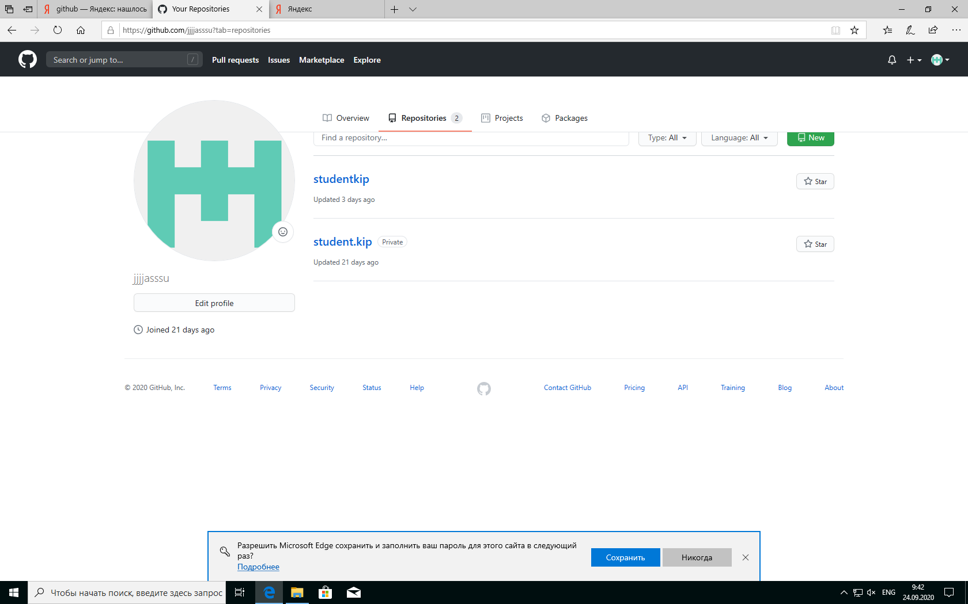

* Зарегистрироваться на GitHub
* Апробировать работу с репозиторием через Git 2.8, GitExtetion-portable

Задание 1.0

Создала репозиторий:



- создала папку с названием проекта

- создала в этой папке репозиторий

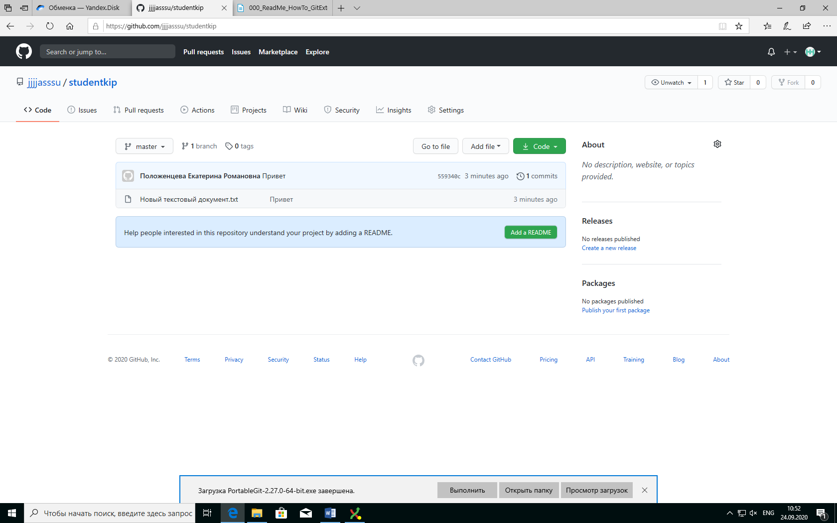

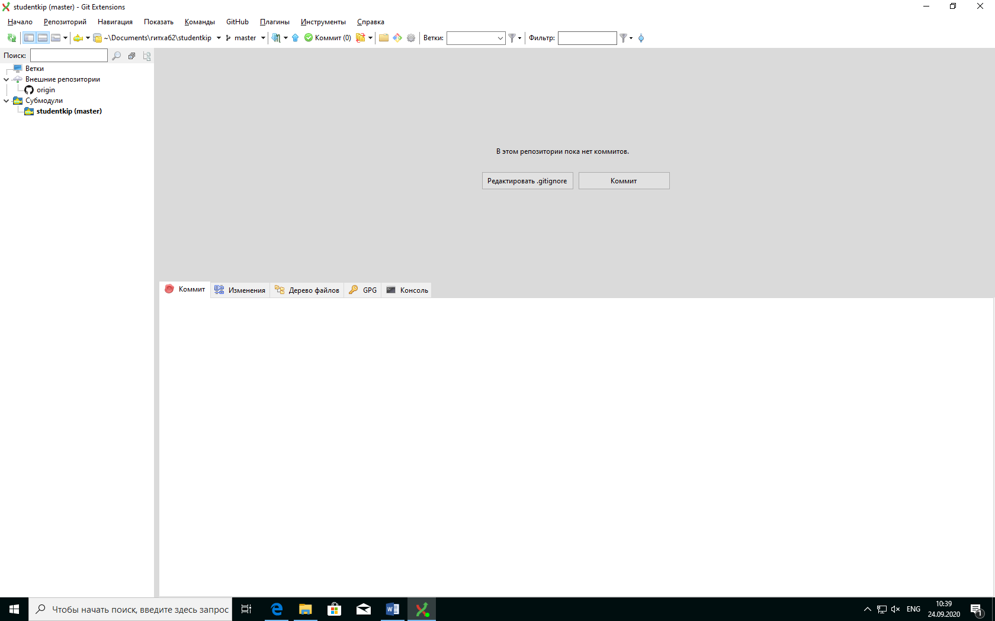

- создала ветку

- объединила ветку на стороне разработчика и залила на сервер

- дописала программный код в своей ветке

- переключилась на мастер ветку

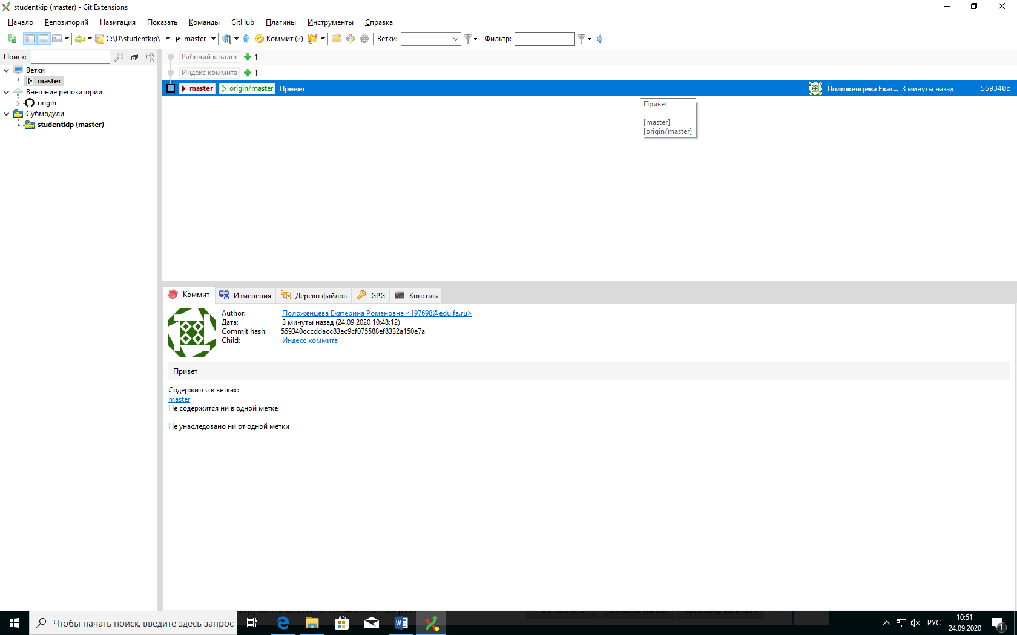

- потом при помощи GitExtensions-Portable

получаю репозиторий с GitHub